快樂友逗陣～人際EQ成長團體
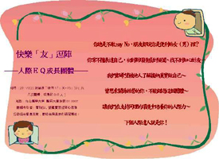
學輔中心此學期辦理「快樂友逗陣～人際EQ成長團體」邀請想探索人際關係、接納真實做自己的成員，藉由支持同理的成長團體中培養其人際力。本團體每次2小時，共舉辦8次，於3/22起至5/31止每週二17：30~19：30於醫綜後棟8007團體諮商室辦理。
如果您總是不敢say no？常不擅表達自己？初到新環境感到隔闔？找不到知心好友？……歡迎進入此團體！本活動一開始藉由學校佈告欄、川堂張貼DM宣傳，從團體招募中顯現學生對參與團體之興趣濃厚，成員的報名反應熱烈，在團體報名尚未截止前即已名額額滿，反映出學生對於人際關係自我探索之需求。
團體藉由人際傾向量表、塔羅牌等媒材融入藝術治療、同理與溝通訓練等方式，讓成員覺察自我正向特質及固有的人際模式，進而熟習人際互動新技巧，達到自我肯定並建立良好的支持資源系統。目前在3月22日、29日已圓滿進行兩次團體，參與人數為來自不同系級的八位成員，團體正持續進行中，現已有良好的團體凝聚力，預期成員投入參與此團體，皆能自我接納與突破、成為下一個人際達人！（文/學務處）

